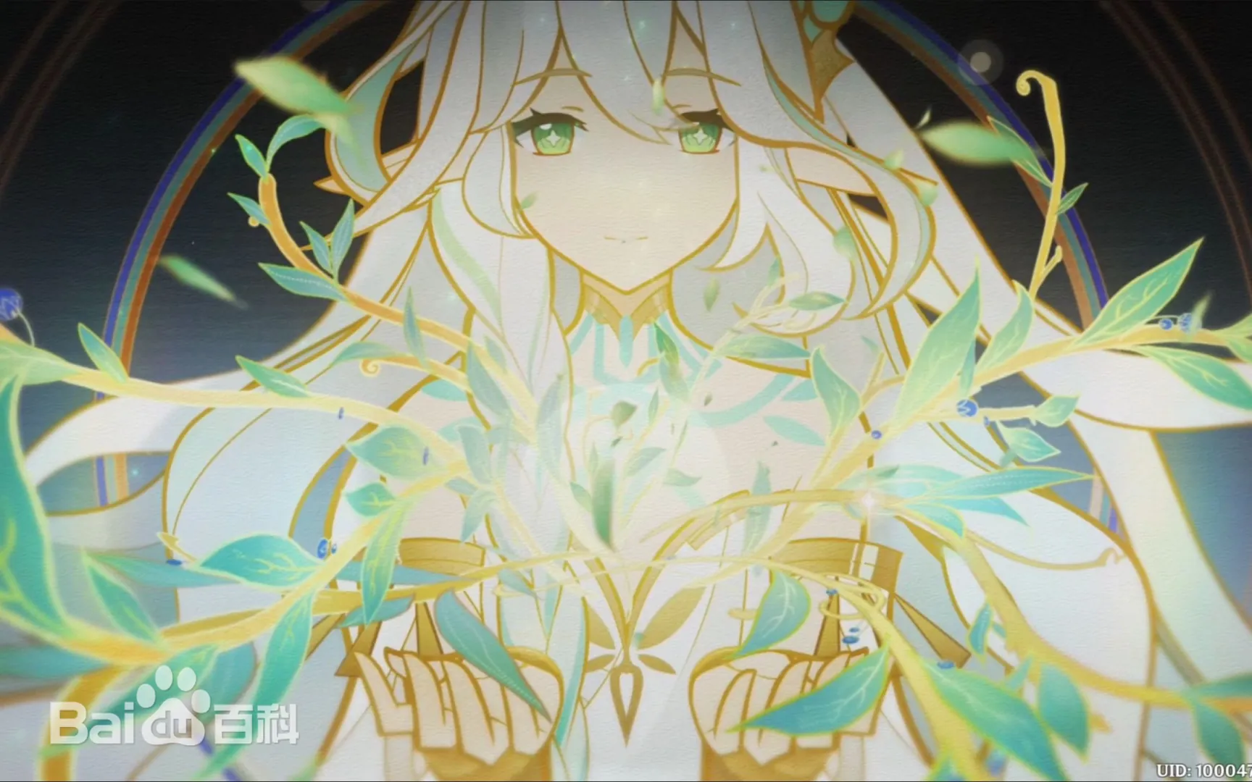~~大慈树王~~简介

角色名称~~：大慈树王~~出自作品：《原神》背景：~~大慈树王~~是一位与须弥密切相关的神明，受到广泛的尊敬和崇拜。他是守护须弥大地的神灵，以其对生命的关怀和对自然的尊重而闻名。

人物背景

~~大慈树王~~被认为是须弥的守护神，与草元素密切相关。他象征着生命的繁荣和自然的和谐。他与大树的联系不仅仅是象征性的，更是他在须弥人心中实际存在的体现。作为一位智慧的存在，~~大慈树王~~逐渐展现出深厚的博爱与仁慈。

性格与特征

伟大的保护者：~~大慈树王~~致力于保护自然环境和生物的生存，他的存在为须弥带来了平衡与和谐。

仁慈与博爱：正如名字所示，他以大慈大悲著称，关心每一个生命的成长与发展，努力消除痛苦和灾难。

深谙自然法则：~~大慈树王~~对自然法则有深刻的理解，常通过自己的力量引导自然界的平衡，带来丰收和安宁。

使命与目标

~~大慈树王~~的主要使命是维护自然的和谐与繁荣。他与其他神明一道，努力维护须弥的生态平衡，确保每一种生命形式都能茁壮成长。他积极关注植物与动物的生存，强调人与自然之间和谐共生的关系。

总结

~~大慈树王~~在《原神》中扮演着重要的角色，他不仅是须弥的象征，更是保护生灵与生态平衡的化身。他的存在提醒玩家们重视与自然的关系，弘扬对生命的尊重与关爱。通过他的故事，我们可以感受到大自然的力量与神秘，也更深入理解生与死、繁荣与衰退之间的复杂关系。

你已经忘记了他，这里的全是废话